Capteur de force de précision U15 avec performances améliorées

- Pour des mesures de haute précision, par exemple dans des bancs d'essais ou des machines de calibration
- Maintenant disponible avec des forces nominales jusqu'à 2,5 MN, classe de précision désormais garantie dès 10 % de la plage nominale de mesure
- Idéal comme chaîne de mesure économique de haute précision en combinaison avec l'amplificateur de mesure QuantumX MX238B

Le capteur de force de précision U15 de HBM est désormais disponible avec une plage nominale de mesure jusqu'à 2,5 MN. Dorénavant, la classe de précision 0.5 ISO376 est garantie dès 10 % de la plage nominale de mesure au lieu de 20 %. Ces nouvelles caractéristiques étendent les possibilités d'utilisation du capteur U15 dans des bancs d'essais ou des machines de calibration.

Ces nouvelles caractéristiques confortent le capteur U15 de HBM comme une solution de mesure de très haute précision avec un rapport performance/prix très attractif tout en étant capable de répondre à vos multiples tâches de mesure ou d’essais.

En combinant le capteur de force U15 avec l'amplificateur de mesure de précision MX238B qui vient de rejoindre récemment la gamme QuantumX, les utilisateurs obtiennent une chaîne de mesure précise à un prix attractif. La structure modulaire de la famille d'amplificateurs QuantumX permet un éventail d'applications encore plus large pour l'acquisition synchrone avec d'autres grandeurs et d'autres technologies de capteurs.

Pour de plus amples informations sur le capteur de force de précision U15, veuillez consulter : https://www.hbm.com/fr/2926/u15-capteur-de-force-de-precision/

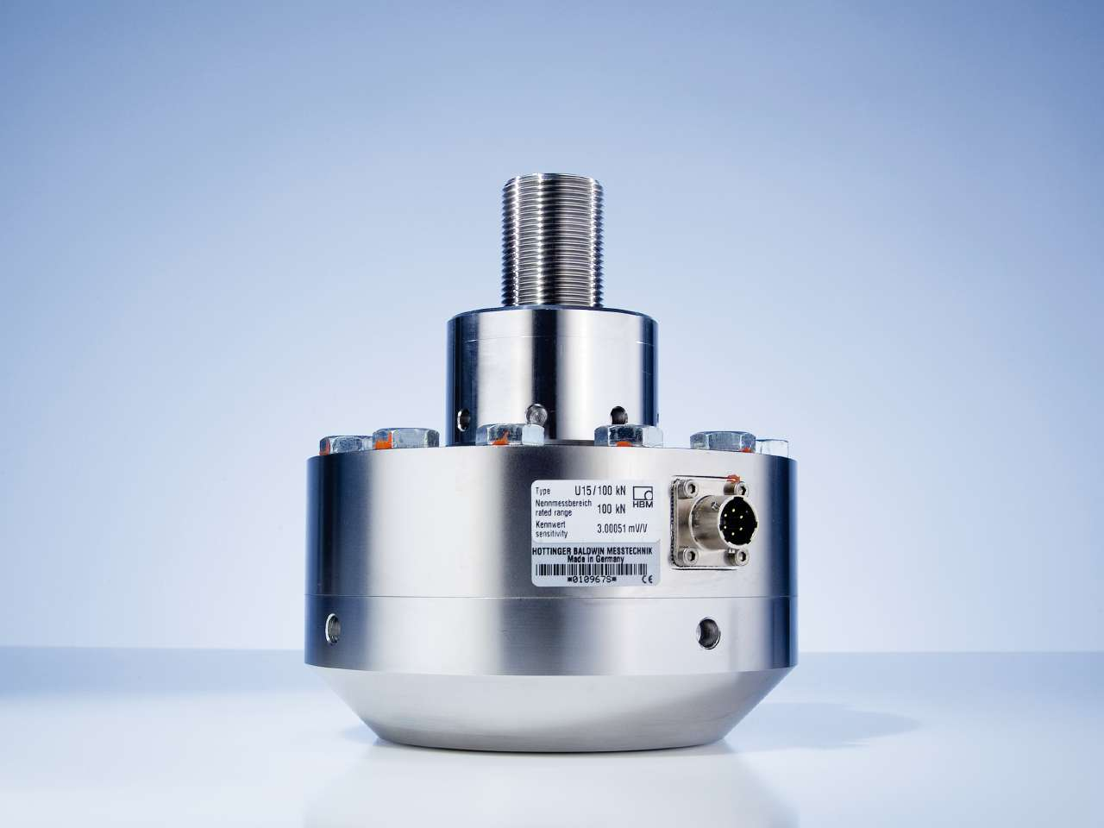

Illustration : Capteur de force de précision U15 de HBM

HBM Test and Measurement
Depuis sa fondation en Allemagne en 1950, Hottinger Baldwin Messtechnik (HBM Test and Measurement) s'est construit une renommée en tant que leader sur le marché mondial des techniques de mesure. La gamme de produits HBM comprend des produits pour la chaîne de mesure complète, des essais virtuels aux tests réels. Les sites de production de l'entreprise sont situés en Allemagne, aux États-Unis, en Chine et au Portugal, la société étant représentée dans plus de 80 pays dans le monde.

